Elezioni Barack Obama 2008

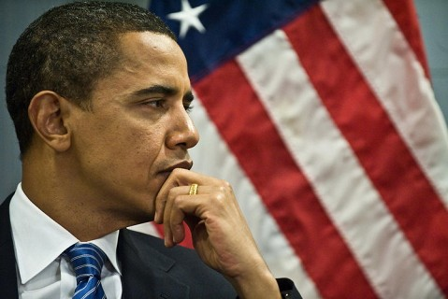
La lunga maratona elettorale si è conclusa con la vittoria di Barack Obama, eletto 44esimo Presidente degli Stati Uniti d'America.
Dopo 21 mesi di campagna elettorale estrema, la televisione italiana ha coperto con approfondimenti e dirette fiume la lunga notte elettorale che condotto il candidato democratico alla vittoria sul repubblicano McCain.
Obama è dunque il primo afro-americano ad arrivare alla Casa Bianca, una tappa storica per l'America che volta pagina: dopo gli anni di Bush, Obama è il primo democratico a varcare la Casa Bianca, ma il dato storico più rilevante è che finalmente un Presidente nero è arrivato alla vetta del potere, dopo quasi 150 anni (1861 – Guerra di Secessione) dall’abolizione della schiavitù dei neri negli Stati Uniti!
Delirio di gioia tra il popolo di Barack Obama in tutto il mondo e a New York l'Empire State Building, rossoblu per tutta la notte elettorale, si è preparato a cambiare colore per illuminarsi di blu-Obama dopo la vittoria.
"Se avevate dubbi sulla nostra democrazia, oggi avete avuto la vostra risposta": con queste prime parole Barack Obama si è presentato alla grande folla che lo attendeva a Chicago, regalando parole di speranza, coraggio e soprattutto di soddisfazione.
"Ora il cambiamento è arrivato. Non ci sono Stati blu e Stati rossi, ci sono gli Stati Uniti d'America. Ora dobbiamo affrontare i peggiori pericoli della nostra storia: la crisi economica, la lotta al terrorismo. Vi chiederò di aiutarmi di ricostruire questa nazione: mattone su mattone. Sarò sempre onesto con voi: vi ascolterò, anche se la penseremo diversamente. Il cammino davanti a noi sarà duro e ci sarà bisogno di stare uniti", ha detto Obama rivolgendosi alla folla.

5 NOVEMBRE 2008
UNA GRANDE DATA PER LA STORIA DELLA DISCRIMINAZIONE RAZZIALE

